安全评价报告公开信息表
项目名称 | 恒乔科技公司奉新县智能装备生产项目安全预评价报告
完成时间 | 2024年5月
评价人员
 | 姓名 | 资格证书号 | 从业号
项目负责人 | 谢胜军 | 1600000000200723 | 031761
项目组成员 | 吴红玉 | 1200000000300398 | 025175
项目组成员 | 刘云红 | 1800000000200682 | 024118
项目组成员 | 赵俊锋 | S011041000110192002428 | 030344
项目组成员 | 岳强 | 0800000000102212 | 002352
项目组成员 | 陈武斌 | 1100000000300371 | 019967
技术专家 | /
现场勘察人员及时间 | 谢胜军2024.3.20
现场核查的人员和时间 | /
项目简介 | 江西恒乔科技有限公司成立于2023年05月26日，注册地位于江西省宜春市奉新县高新技术产业园区应星南大道689号(自主承诺)，注册资金贰仟伍佰万元整，法定代表人彭栋，经营范围包括一般项目：技术服务、技术开发、技术咨询、技术交流、技术转让、技术推广，工业机器人制造，工业机器人销售，数控机床制造，数控机床销售，机床功能部件及附件制造，金属表面处理及热处理加工，机床功能部件及附件销售，黑色金属铸造，有色金属铸造，机械设备租赁，机械零件、零部件加工，机械零件、零部件销售，有色金属合金制造，有色金属合金销售，金属材料销售，金属制品销售，五金产品制造，五金产品批发，五金产品研发，化工产品销售（不含许可类化工产品），货物进出口（除依法须经批准的项目外，凭营业执照依法自主开展经营活动） 。  该公司拟投资36000万元，租赁江西恒昌棉纺织印染有限公司现有土地及1栋厂房、新建2栋厂房、1栋研发大楼等，购置中频炉、抛丸机、回火炉、切割机、自动喷涂线、加工中心、数控折弯机、起重机等生产设备，形成年产激光切割和焊接类设备1000台、数控剪折类设备500台、数控铣削类机床600台、核心零部件15000套的生产能力。
工艺流程 | 工艺流程简图  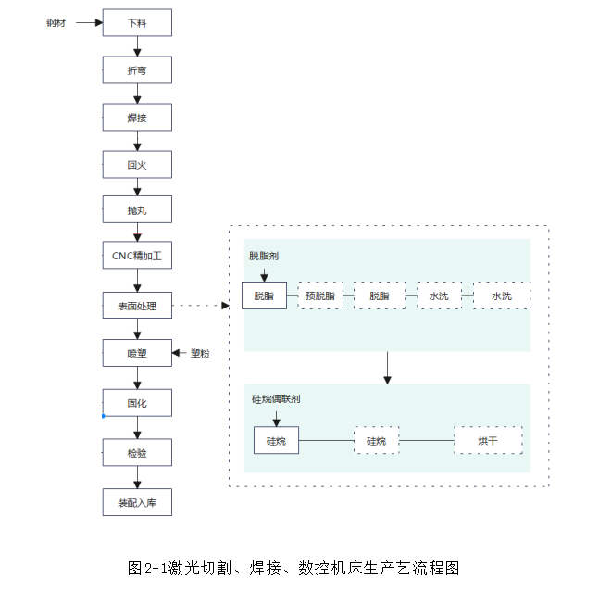  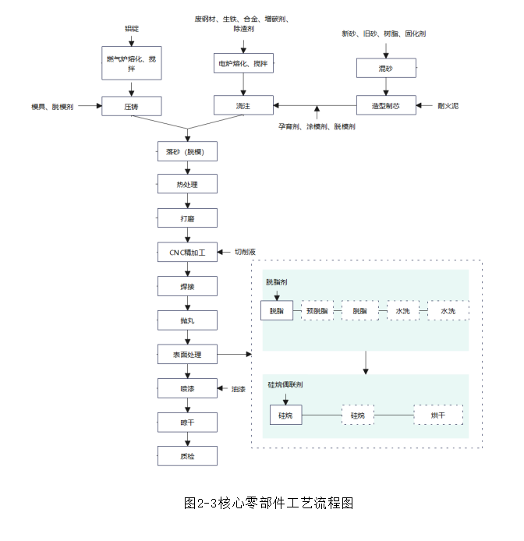
被评价单位信息反馈情况 | 满意

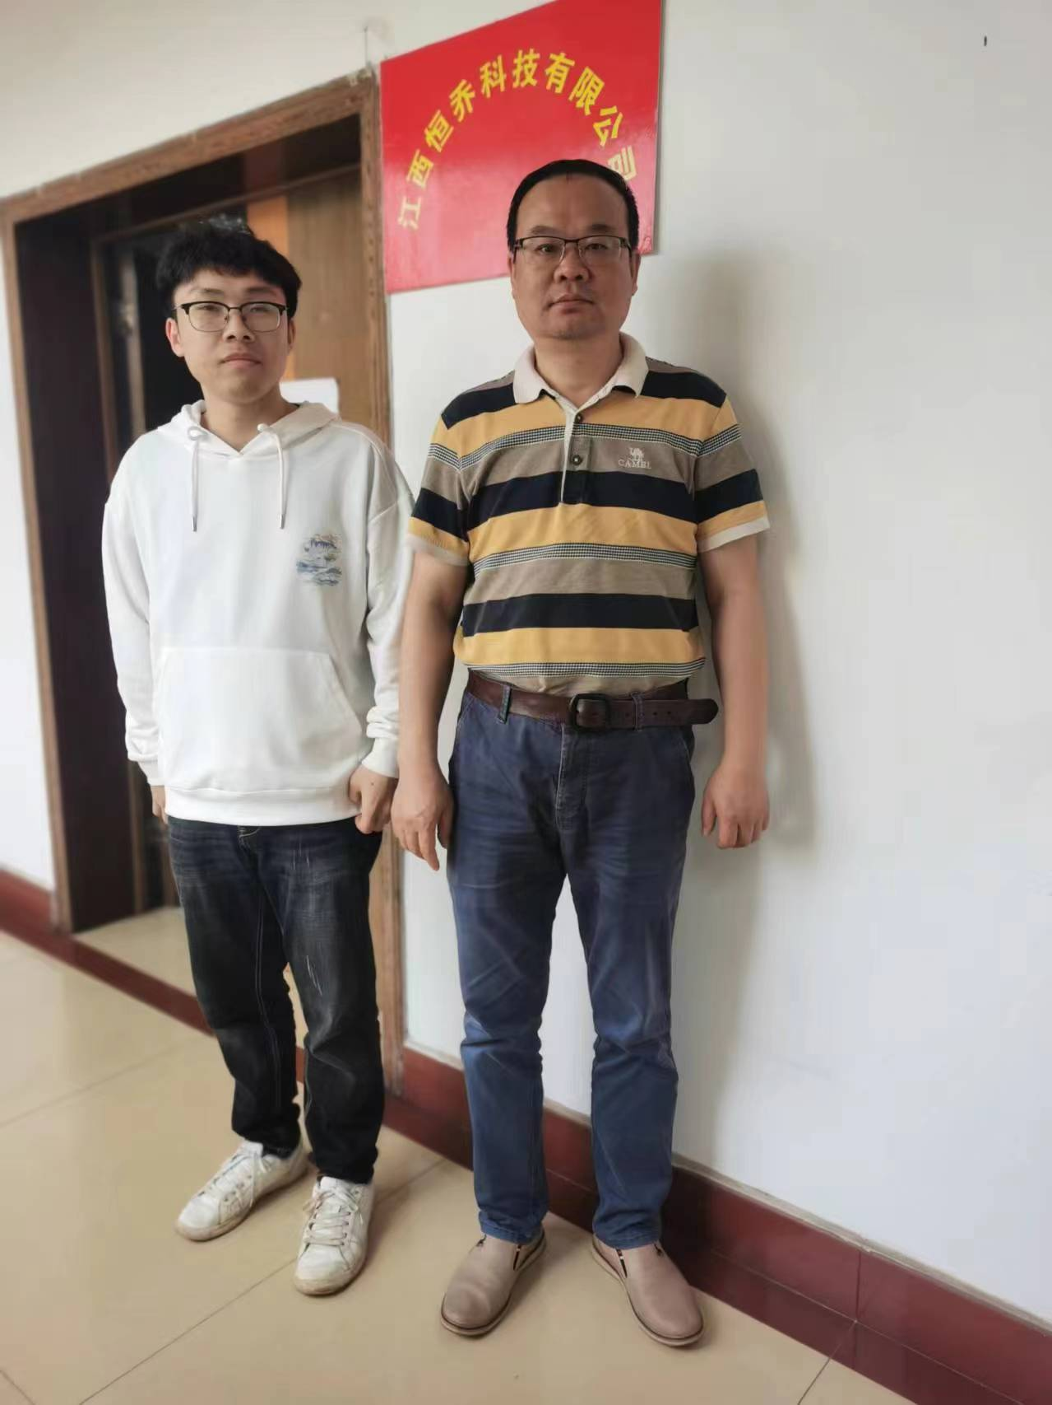
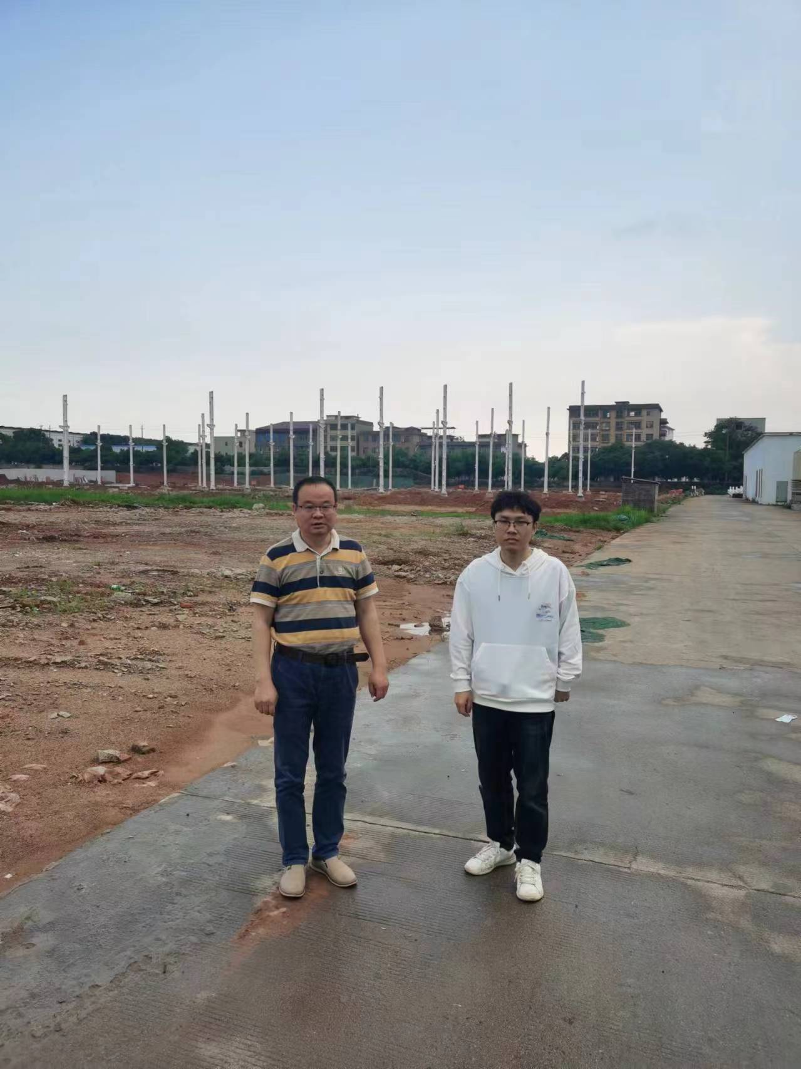

安全评价报告公开信息表
项目名称 | 江西瑞达金属材料有限公司  年产20万吨铜材精加工项目（一期）安全验收评价报告
完成时间 | 2024年3月
评价人员
 | 姓名 | 资格证书号 | 从业号
项目负责人 | 谢胜军 | 1600000000200729 | 031761
项目组成员 | 黎财荣 | 0800000000204012 | 013051
项目组成员 | 陈武斌 | 1100000000300371 | 019967
项目组成员 | 刘云红 | 1800000000200682 | 024118
项目组成员 | 郦旭锋 | CAWS530000230200859 | 031143
技术专家 | /
现场勘察人员及时间 | 谢胜军、黎财荣2022.8.5
现场核查的人员和时间 | 谢胜军、黎财荣2022.8.10
项目简介 | 江西瑞达金属材料有限公司成立于2020年08月，登记地址为江西省上饶经济技术开发区园十二路西侧、耐普路东侧，注册资金12000万元整，法定代表人周勇剑，经营范围包括许可项目：电线、电缆制造，货物进出口（依法须经批准的项目，经相关部门批准后方可开展经营活动）一般项目：有色金属压延加工，有色金属合金制造，非金属废料和碎屑加工处理，再生资源加工，有色金属合金销售，高性能有色金属及合金材料销售，新型金属功能材料销售，光缆销售，电工器材销售，再生资源销售，生产性废旧金属回收（除许可业务外，可自主依法经营法律法规非禁止或限制的项目） 。  租赁3栋厂房、1栋配电房、1栋化学品库等。购置平炉、连铸连扎生产线、变压吸附制氧设备等生产设备，一期工程形成年产10万吨铜材的能力。

工艺流程 | 工艺流程简图  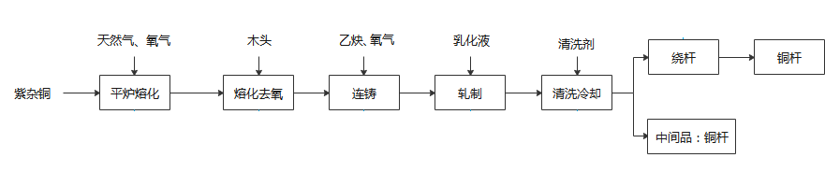
被评价单位信息反馈情况 | 满意

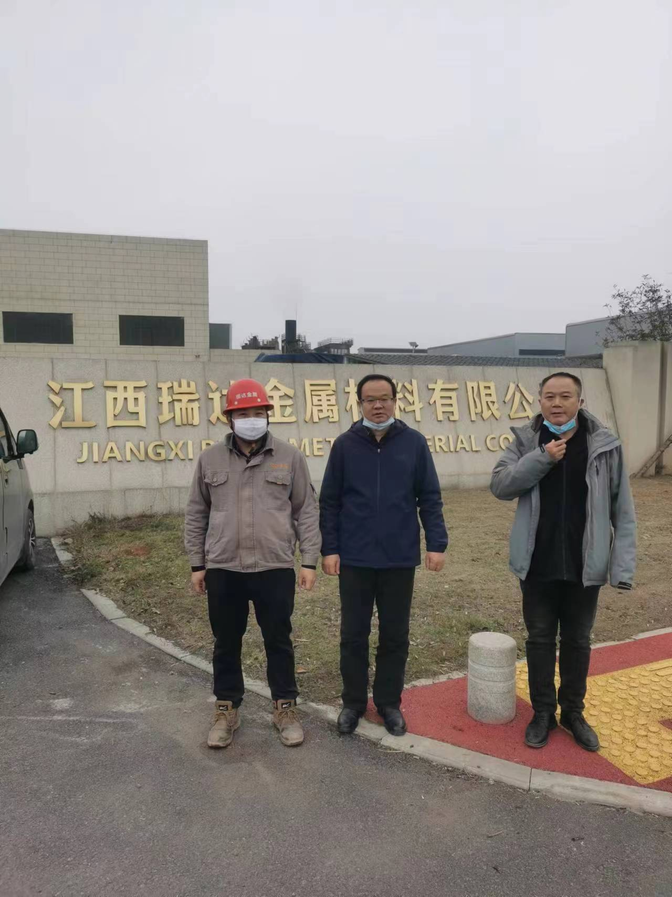
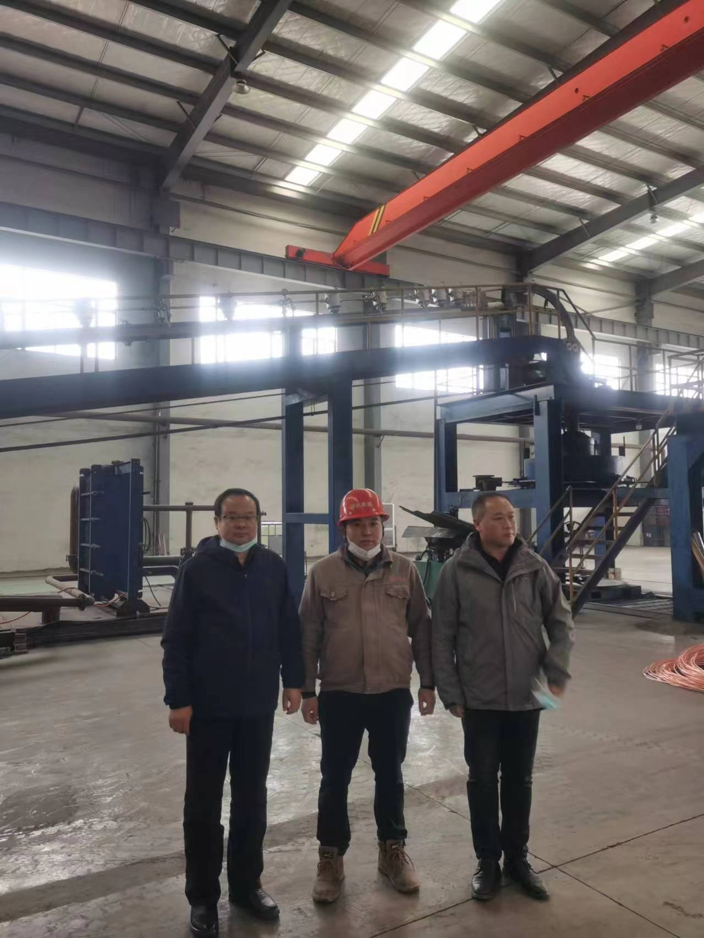

安全评价报告公开信息表
项目名称 | 江西德镍金属发展有限公司利用废铜年产15000吨高精密铜合金与棒材扩建项目（一期）安全验收评价报告
完成时间 | 2024年4月
评价人员
 | 姓名 | 资格证书号 | 从业号
项目负责人 | 谢胜军 | 1600000000200723 | 031761
项目组成员 | 吴红玉 | 1200000000300398 | 025175
项目组成员 | 常文亮 | S011032000110192001476 | 028360
项目组成员 | 陈武斌 | 1100000000300371 | 019967
项目组成员 | 刘云红 | 1800000000200682 | 024118
项目组成员 | 朱长文 | S011037000110192001873 | 038840
技术专家 | /
现场勘察人员及时间 | 谢胜军2024.1.10
现场核查的人员和时间 | /
项目简介 | 江西德镍金属发展有限公司成立于2003年2月20日，登记住所为江西省鹰潭市余江县中童镇，注册资本500万人民币，法定代表人翁仲达，公司类型为有限责任公司(自然人投资或控股)，经营范围为一般项目：有色金属合金制造，有色金属压延加工，有色金属合金销售，金属废料和碎屑加工处理，金属材料制造，高性能有色金属及合金材料销售，金属切削加工服务，金属丝绳及其制品制造，金属丝绳及其制品销售，新材料技术研发，新材料技术推广服务，金属制品研发（除许可业务外，可自主依法经营法律法规非禁止或限制的项目）。  该公司现有职工16人，其中管理及辅助人员10人，生产作业人员6人。该公司成立了安全生产委员会，配备了1名专职安全管理人员，主要负责人和安全管理人员已取得相应的安全管理证书。  该公司利旧现有熔炼车间及配套设施，购置熔炼炉、保温炉、连铸机、收线机等设备，以废紫铜、电解铜等为原材料，通过打包、配料、熔炼、连铸、牵引等工序，可年产4000吨高精密铜合金线材、棒材。该工程涉及的危险化学品有柴油（燃料），不构成危险化学品重大危险源。存在的主要危险、有害因素有火灾、爆炸、灼烫、机械伤害、起重伤害、触电等。
工艺流程 | 工艺流程简图：  工艺流程简述：  - 原料打包：外购的废铜原料用汽车运进厂，送至原料打包工段，部分松散的废铜原料采用剪板机、打包机打包成符合要求的包块，运至生产线上料区。  - 配料：根据不同种类产品，制定不同的配料配方，并根据配方进行原料配比。  - 熔化：对配比好的原料进行熔化，熔化后取样化学分析，合格后进行下一步水平连铸，否则进行成分调整，重新配料。熔化炉、保温炉均使用电加热。铜水采用半封闭式溜槽从熔化炉进入保温炉，熔炼炉、保温炉以及操作工具采用木炭烘干。  - 水平连铸：保温炉中的铜水经过水平连铸机铸造成棒材、线材，具体水平连铸原理为：水平连铸的结晶器成水平布置，水平连铸的中间罐和结晶器之间是密封连接的有效地防止了二次氧化，故铸材质量好，利于浇含易氧化元素的合金。保温炉中的熔液经过水平连铸机铸造成棒材、线材，水平连铸过程中采用间接循环冷却水对水平连铸机进行冷却保温。  - 牵引、收线：线材从连铸机牵引机构引出后，经导向部件、收线限位速控装置导入收线机。棒材从连铸机牵引机构引出后，经锯床切割成需要的尺寸。  - 成品检验：通过检测设备对成品在抗拉强度、导电率、延伸率等指标进行检验。  - 入库：将检验合格的产品包装完整后转运至成品区域存放。
被评价单位信息反馈情况 | 满意

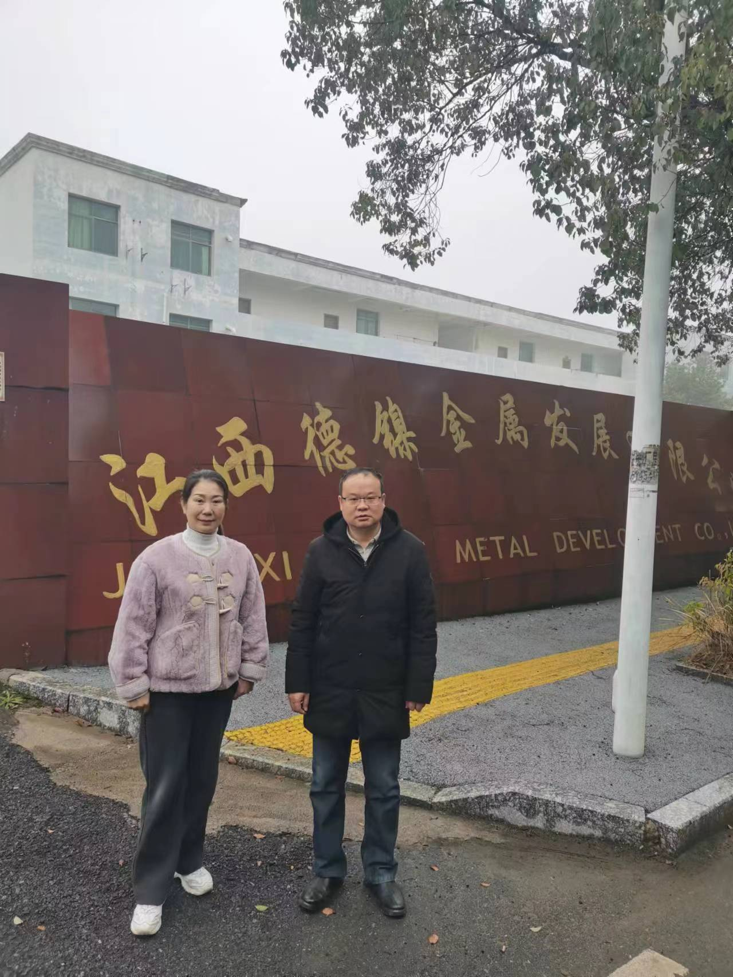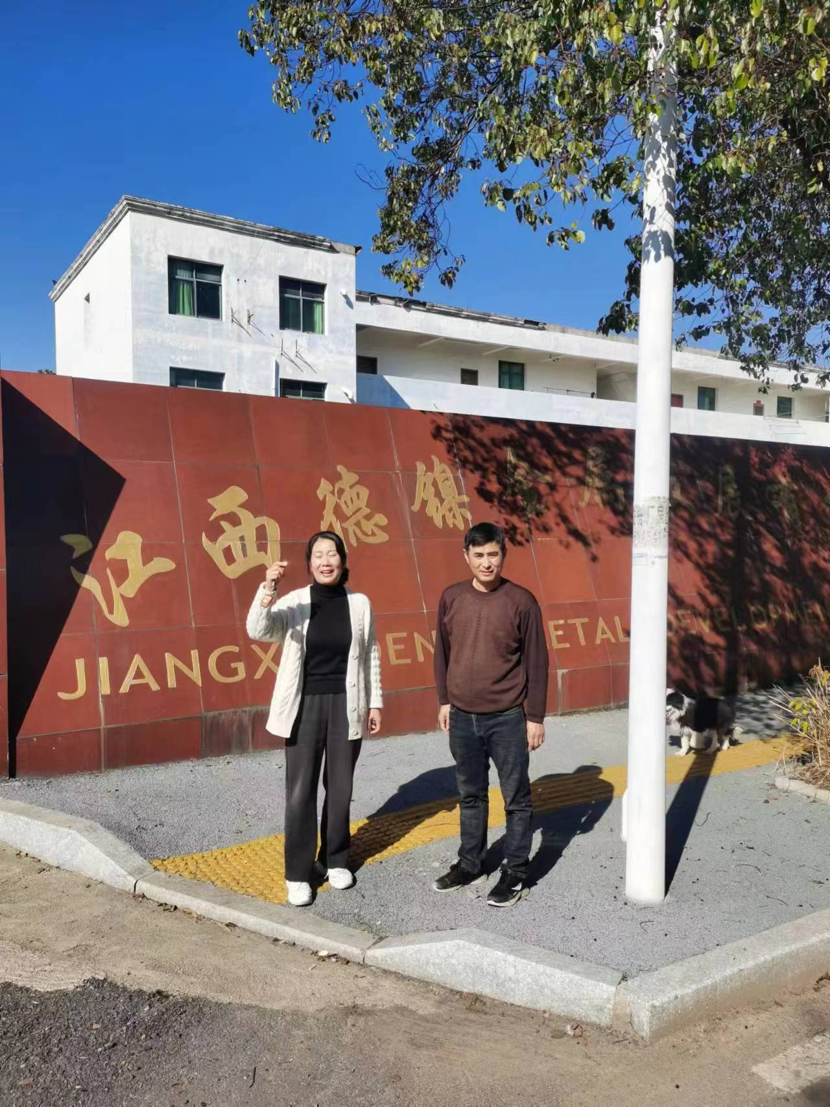

安全评价报告公开信息表
项目名称 | 南昌三星化工实业有限公司安全现状评价报告
完成时间 | 2024年5月
评价人员
 | 姓名 | 资格证书号 | 从业号
项目负责人 | 徐顺星 | S011041000110192002229 | 018803
项目组成员 | 吴红玉 | 1200000000300398 | 025175
项目组成员 | 韦根远 | S011044000110191001083 | 028179
项目组成员 | 岳强 | 0800000000102212 | 002352
项目组成员 | 陈武斌 | 1100000000300371 | 019967
技术专家 | /
现场勘察人员及时间 | 徐顺星、吴红玉2024.3.23
现场核查的人员和时间 | 徐顺星、吴红玉2024.5.6
项目简介 | 南昌三星化工实业有限公司成立于1999年4月27日，为有限责任公司（自然人投资或控股），位于江西省南昌市湾里区幸福路74号，法人代表人：刘茂麒，注册资金：壹仟万元整，经营范围：加工制造纺织印染助剂、增白剂、造纸助剂、清洗剂系列产品、胶粘剂、油墨、化工助剂（以上项目不含危险化学品、监控化学品、易制毒化学品、化学试剂）；纸制品、纺织品销售。企业厂区具有年生产10000吨液体助剂（含造纸蒸煮助剂、纤维素活化剂、粘胶黄化剂、洗涤助剂等产品的能力。企业占地面积约15224㎡，公司现有员工28人，其中管理人员及工程技术人员17人，年工作天数300天，白班制，每班8小时。
工艺流程 | 工艺流程简图：  原料  成品  搅拌  灌装  工艺流程简述：  1）加入磺酸、渗透剂、尿素、片碱、纯碱、六偏磷酸钠、柠檬酸、均染剂和适量水（一般使用自来水，生产量较大时采用高位水池中的存水进行补充）；  2）在配料釜中均匀搅拌，通过电加热配料釜使混合物料更均匀；  3）对搅拌好的液体助剂进行灌装；  4）灌装好的成品密封入库。
被评价单位信息反馈情况 | 满意

